1. Phân tích yêu cầu
- Actor: Khách vãng lai (Chỉ Tìm phòng), Khách thành viên (Tìm & Đặt phòng), Lễ tân, Quản lý.
- Yêu cầu chức năng: Tìm/Đặt phòng, kiểm tra phòng trống, thêm/cập nhật phòng, xem báo cáo, đăng nhập.
- Yêu cầu phi chức năng: Phản hồi < 2s, bảo mật dữ liệu, UX/UI tốt.
2. Use Case Diagram
- 5 Use Case chính: Tìm kiếm phòng, Đặt phòng (có <<include>> Đăng nhập), Thêm hạng phòng mới, Cập nhật trạng thái phòng, Xem báo cáo doanh thu.
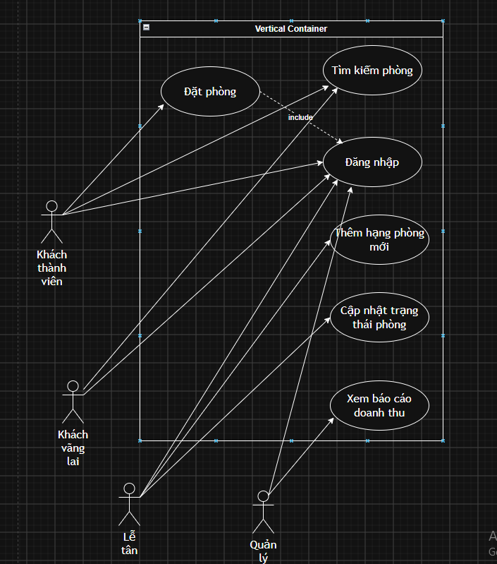
3. Main Flow - Use Case "Đặt phòng"
- Khách hàng chọn ngày check-in/out, số lượng phòng và bấm đặt.
- Hệ thống kiểm tra tình trạng trống của hạng phòng.
- Hệ thống xác nhận còn phòng, hiển thị Form nhập thông tin và tổng tiền.
- Khách hàng điền thông tin và bấm xác nhận.
- Hệ thống lưu Đơn đặt phòng, trừ số lượng phòng trống và báo thành công.
4. Alternative Flow - Use Case "Đặt phòng"
- Mã A1 (Tách từ bước 2): Hệ thống phát hiện hết phòng trống trong giai đoạn đã chọn.
- Xử lý: Hủy tạo đơn, báo lỗi hết phòng, yêu cầu khách chọn lại ngày
5 & 6. Class Diagram & Quan hệ
Class | Thuộc tính chính | Phương thức chính | Quan hệ
KhachLuuTru | - maKhach: String | + dangNhap(): Boolean | 1-0…*
DonDatPhong | - maKhach: String | + taoDon(): Void | 0…*-1
HangPhong | - maHang: String | + kiemTraTrong(): Int
ThanhToan | - maGD: String | + xuLyThanhToan(): Bool | 1-1
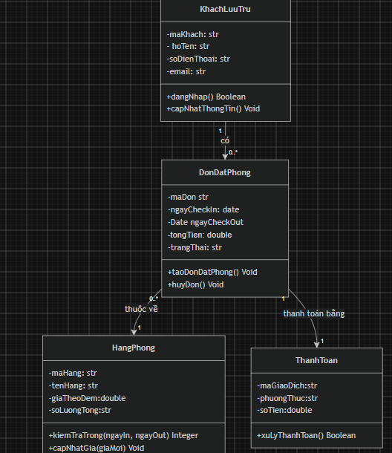
7. Activity Diagram (Luồng vẽ)
- Bắt đầu -> Chọn ngày -> Kiểm tra phòng -> [Decision]:
  - Nhánh 1 (Hết phòng): Báo lỗi -> Kết thúc.
  - Nhánh 2 (Còn phòng): Điền Form -> Lưu đơn -> Báo thành công -> Kết thúc.
8. Sequence Diagram (Luồng vẽ Main Flow)
- Actor/Object: Khách, UI_DatPhong, Controller_DatPhong, Entity_HangPhong, Entity_DonDatPhong.
- Luồng: Khách gửi yêu cầu -> UI gọi Controller -> Controller gọi Entity_HangPhong để check trống -> Trả form về UI -> Khách điền và xác nhận -> Controller gọi Entity_DonDatPhong để tạo mới -> Controller trừ số lượng phòng -> Trả thông báo thành công ra UI.

